大家好，我们都知道新股可能上涨也可能破发，今天我们来学习如何了解一只新股，以及一些规律，到底它上涨的概率有多高呢？

我们首先要建立概率的思想，一只新股大概率上涨，也不代表它就一定上涨，总有一些是我们看不到，不知道的信息，出人意料。一只新股你怎么看都觉得很差，也不代表它就一定会亏钱，甚至暴涨几倍，庄家的套路猜不透，只要有人炒，猪都能上天。

我们能做到的，就是从逻辑出发，把握一个大的概率，通过多次的累积，来获得整体的胜率，尽量多赚点，少亏点。

我们先来说几个通用的因素，**保荐人、Pre-IPO、基石、绿鞋**。

**保荐人**如果过往战绩比较差，我们会觉得它接下来的表现也不咋样，还有一些保荐人比较坑人，比如中金，名声在外，它拿着绿鞋也不尽责的护盘，喜欢赚我们散户的差价。比如先让你跌个20%，它再开始买。去年的一个大坑，中国抗体-B就是中金的一贯作风。

相对来说，外资保荐人，如大小摩，摩根斯丹利、摩根大通，拿着绿鞋的时候比较靠谱，精心护盘，对我们投资人来说有一道保护伞，更放心一点。

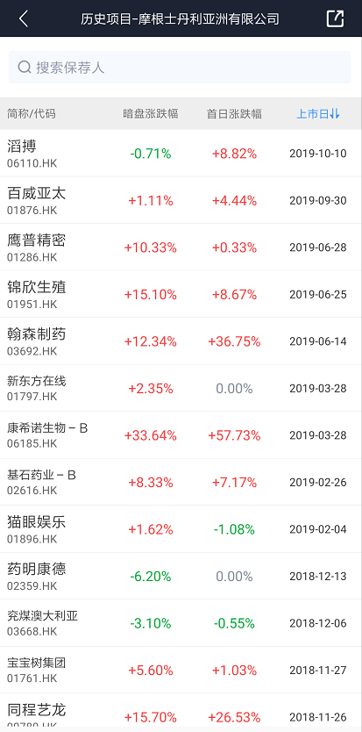

**Pre-IPO**我们主要看它拿到手的价格，折价多少，也就是比发行价便宜多少，有没有禁售，占了多少比例。比如发行价1块钱，Pre-IPO当初拿的价格是2毛，拿到的数量有30%这么多，一上市就能翻5倍，如果不设置禁售，上市第一天就可以卖出套现，这么多股票的卖单砸下来，那得多吓人，惹不起，躲得起，不申。

 之前一只新股鲁大师，它很罕见的出现了非常严重的Pre-IPO倒挂现象，就是早期投资人拿的价格比发行价还要高不少，看到这个小贝的胆子就肥了不少。

**那基石呢？**

 如果有行业关联度高，非常专业的基石投资者，加分。比如去年的一只医药类的新股，康德莱医械，它有一名基石投资者orbiMed Capital，认购了28.28%的股份，有6个月禁售，我们看下这家投资机构的战绩，专业投资医疗行业，百发百中。不说了，我也要。

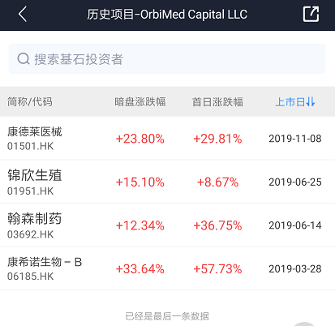

 这些信息我们可以在券商软件里都能找到，玖富的新股资料相对比较好用一点。也有专门做新股资讯的软件，我比较常用的是捷利交易宝，软件首页“新股通”点进去，就能找到某只新股的主要资料。

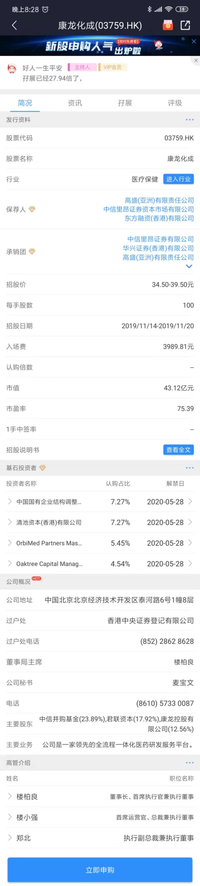

上面的保荐人、基石投资者，点进去都能看到它们历史的战绩。

Pre-ipo和绿鞋主要去招股说明书里面找一下，有的券商软件会把绿鞋标出来，我们先来看pre-ipo。

**Pre-ipo**如果有的话，招股书里面需要披露，可以在“历史与发展”这一章节看到这样的说明，如果找不到，说明没有pre-ipo投资者。

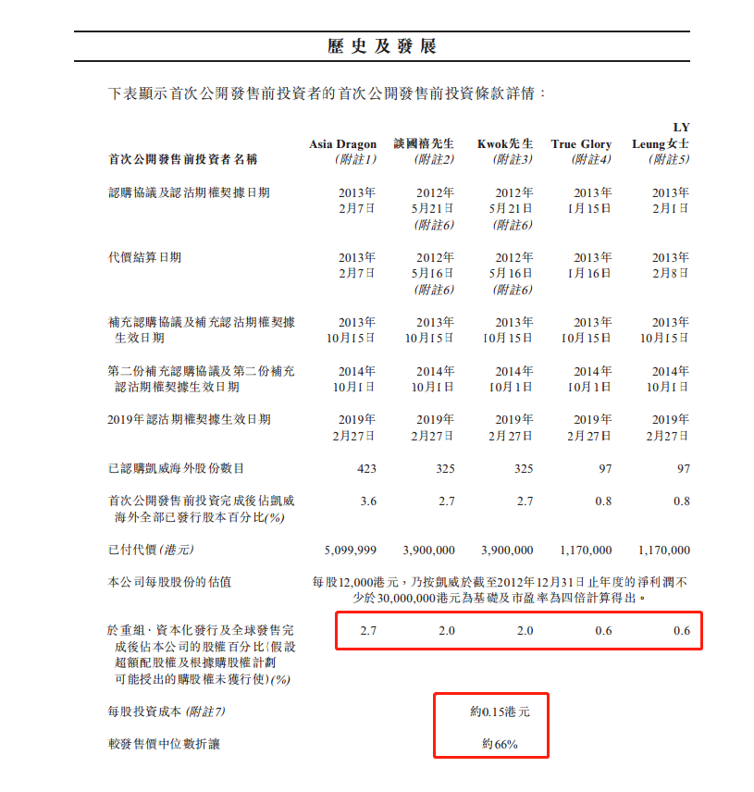

比如这只新股显示有5名Pre-IPO投资者，都是个人，一共占了股份的7.9%，拿到的价格大概是0.15港币，相对于这次公开发行的股价有66%的折扣，也就是低66%。对他们来说一上市就能赚到。

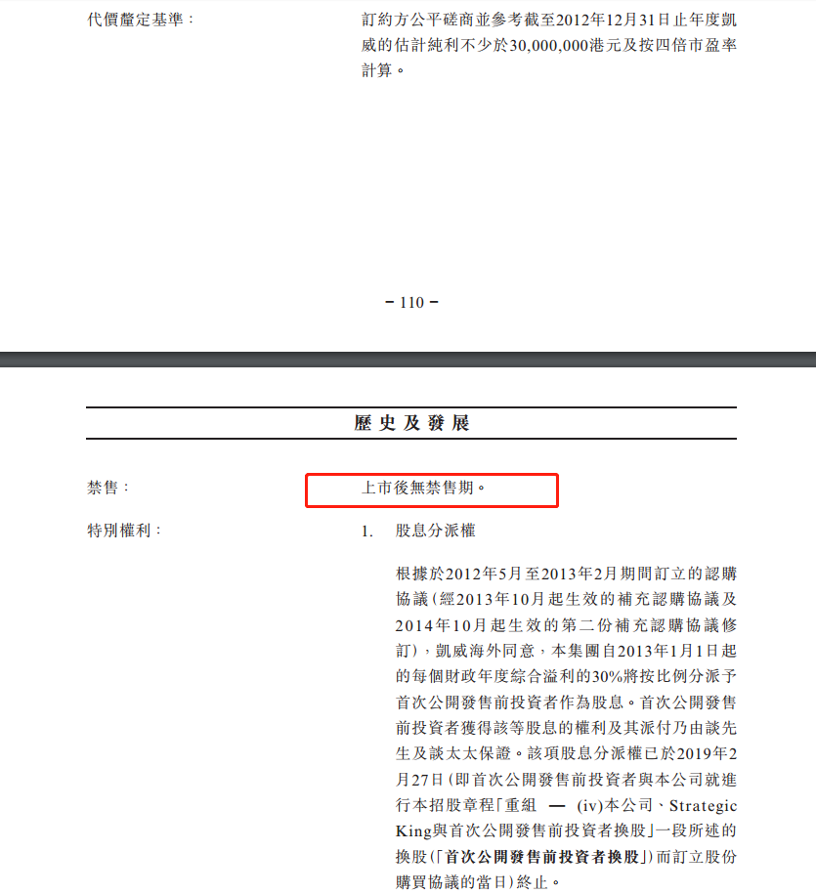

并且在规定里面看到，是没有禁售的，所以这些Pre-IPO投资者很爽呀，一上市马上就可以卖掉手里的股份套现，他们的成本只有0.15港币，所以你懂的。你说上市公司有没有可能拉抬股价，再多赚点呢？当然有这种可能，但是明摆着这种风险存在，你要赌一把吗？

我胆小，走啦走啦~

**绿鞋**的话会在招股书里面找到“超额配股权”，这代表可能有，因为绿鞋需要成功售出，才算铁板钉钉真的有。配售结果出来的时候就知道了。配售结果在上市前一天会公布，券商APP里会更新，也可以在港交所官网披露易里面找到公告，网址是<https://www.hkexnews.hk/index_c.htm>

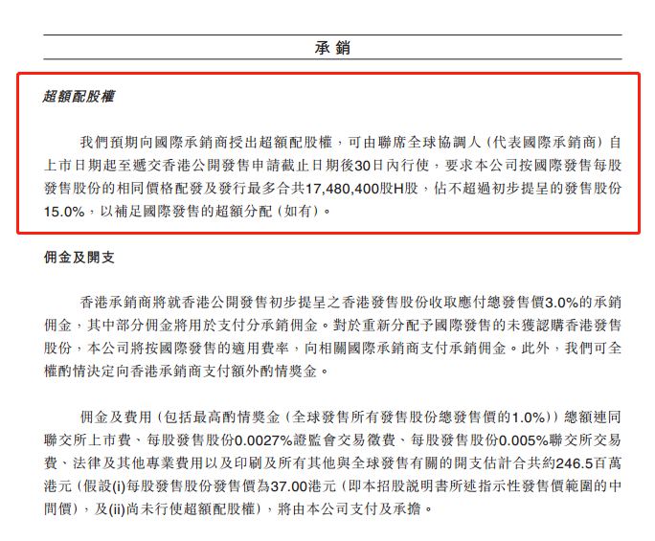

**以上讲到的这些通用的指标，我们小结一下，保荐人靠谱，加分。有绿鞋，假如亏钱了情况会比没绿鞋的好一点。基石投资者里面有专业级别的大佬，加分。Pre-IPO坑人，扣分。**

 接下来就比较重要啦，**超额认购倍数**，为啥要重点关注这个，我们把来龙去脉好好梳理一下。这个和港股的分配机制关系很大，晨课里面讲解过，这里再展开说一下。

 港股的新股90%是国际配售，给机构投资者和大玩家的，10%是用来给我们这些散户认购。假如散户认购的太多，超过一定的数量，就会从90%的国际配售那边分一些股份给散户，这就叫回拨。

 按什么标准回拨多少比例，在招股的时候就会公布，招股说明书里面会看到这样的一段话，我随便拿了某只新股的招股书举个例子。

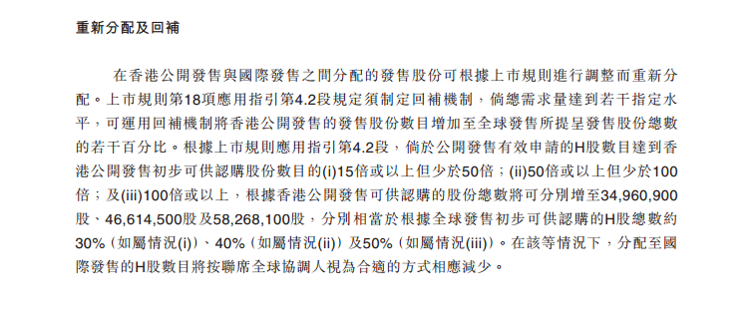     我把它列成表格，大家看得更明白一些。

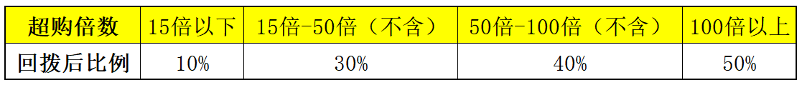           比如公司募集1个亿资金，结果认购了3个亿，超额认购倍数就是3倍。港股是可以融资打新的，比较热门的新股可以轻松上100倍，但也要参考新股本身的体量，像阿里这种募集资金超过900亿的巨大的盘子，超额要是超过10倍那就很了不得了。

 认购截止之后，根据超购的情况，我们就知道散户一共分多少股数了。比如说新股总共发售1万股，超购倍数出来是16倍，按照回拨规则，散户由分10%变成分30%，也就是一共分3000股。

 接着把散户按照认购的资金量，分为甲组和乙组，乙组的标准是超过500万，在招股书里面也有说明，只有个别的股不分甲乙组。

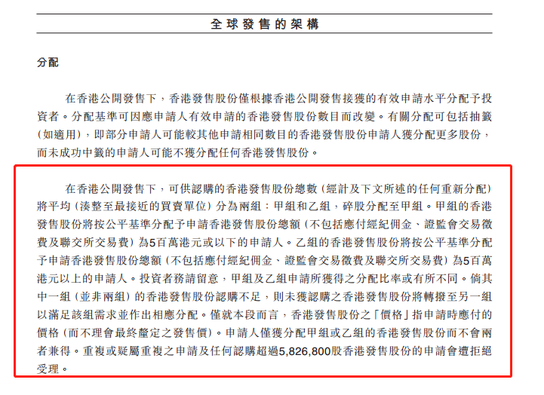

然后甲组和乙组一人一半去分，原则上认购的越多分到的概率越高，获得的数量越多，这样就避免了认购很多手的人，把股票都抢完了，从这个角度看，是有利于小资金的。

**好，这些规则清楚了以后，新股里面创业板和主板逻辑不太一样，我们分别来说。**

 港股的新股主要分为创业板和主板，创业板的股票编号08开头，股价通常非常低，几毛钱，规模也比较小，通常5个亿以下，大多数在2-3亿的范围内，如果有庄家拉抬股价，分分钟暴涨。主板相对来说，股价高一点，融资规模也相对更大。

 它们的逻辑是不同的，**先来说创业板**，对于创业板的股票来说，如果你看基本面，也就是公司营收、行业水平等这些，估计一个你都下不去手。但由于它股价低、盘子小的特点，容易暴涨暴跌出妖股。所以我们看的就是拉抬股价的意愿，猜猜庄家的心思。

 如果要拉抬股价，那么散户手里的货越少越好，筹码集中在庄家手里，才好拉盘。那么怎么才能尽可能少给散户分货呢？

 假如这个票来了很多散户，超额认购倍数一直在往上走，超过了15倍，就得回拨了，超过了50倍，回拨的更多了，庄家就算有心也无力了。

 这里面常见的套路是这样的。它们会在招股书当中公布的回拨标准里面，附带一个条款。当公开认购小于15倍或者国际配售不足的时候，可以回拨至不超过20%，但是需要下限定价。

 补充一个定价问题，港股新股的发行价通常是一个区间，比如0.5-0.6，下限定价0.5和上限定价0.6就差了20%的涨幅。如下限定价，我们是喜闻乐见的，至少多了一点安全垫。上限定价还是下限定价看上市公司了，认购的人多我傲娇一点可能会往高的定，冷冷清清的基本上会下限定价。

 好，说回创业板小票，如果散户认购不足，本来按规则就是10%不回拨，但是我启用这个条款，用下限定价，然后主动回拨，把20%的货塞到散户手里，这个操作就很耐人寻味了，说明我不太想要这个货，还指望我拉股价么？

 反过来，来了很多散户认购这个股票，本来按规则要回拨40%给散户，我也可以启用这个条款，搞点动作让国际配售认购不足，这样我最多只需要分给散户20%的股票，这种意图就很明显了， 那么散户的一手中签率会非常低，但是中了大概率都是涨。

 所以，可以关注一下超额认购情况和国际配售的情况，体会揣摩一下上市公司的意图。一只新股的招股认购通常有4-5天的时间，很多券商软件里面还有捷利交易宝，有预估的超额认购倍数，点新股那边的资料就能看到，这个不是准确的，都是各个平台根据已有的数据估算的。可以等认购截止的最后一天看下倍数，超过15倍了，保守一点可以撤退了，冷冷清清没人打，倒是可以来一点点。或者大幅超购，上市公司可能会套路启动条款只给散户20%的货，你也可以赌一下。

 国际配售的情况真真假假的新闻里会有，之前某只股票，传出国际配售超了4、5倍，很多人冲着这个觉得它有戏，纷纷认购，最终结果出来发现才1倍多，热度一下子就降了，这只新股上市可想而知。港股里套路太深了。

 对于创业板的股票，如果你是一个风险承受能力不高，追求稳健的投资者，创业板新股暴涨暴跌的个性可能不适合你。但我们从另一方面来讲，创业板新股在打新当中贡献了不少的利润。由于创业板本身股价非常低，一手可能就2000多块，亏损的幅度其实也有限。

我们看一下去年一整年的情况，有15只创业板新股上市，如果啥也不管，盲打，毕竟庄家的花样多，心思你难猜，防不胜防。假设每个都中1签，在暗盘卖出，收益是8201.49港币，如果首日卖出是5481.35港币。考虑到中签率并不是100%，我们把盈利乘以一手中签率来算加权的收益，暗盘卖出是1892.95港币，首日1639.42港币，中签率对盈利的影响还是比较大的。所以，开多户很必要哦。

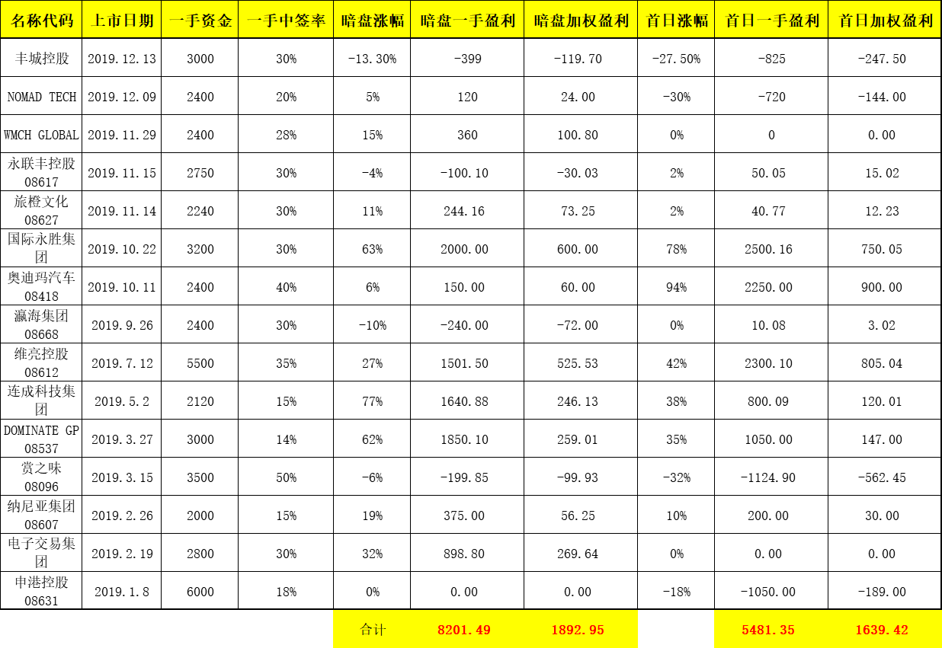

不过今年半年以来小票的风气变了，动辄就是50%腰斩起步的亏损，散户打小票的心态庄家们也摸熟了，最近一只小票上市公司套路启动条款只给散户20%的货，结果第一次没按上涨的剧本走还亏钱了。我们在打新群里面提示过大家，小票现在不碰了。

**创业板说完了，来看主板。**

 主板的股票就可以看下质地好不好，好公司、名气大、热度高，就值得我们关注一下。这里涉及到基本面的分析，如果讲深了，那是财报分析、行业研究、股票估值，够专门开好几门大课了，但我们打新捞一票就走，不是长期投资，所以我们简单的看一下就行了，不深究。

 首先，知名的热度高的公司受到市场追捧，新股首日被市场的热情捧上去很有可能。如果你要问小贝什么样的公司才是知名的，这没法聊了。知名就是大家都知道啊，比如说小米、阿里巴巴等等，还有些特定领域的虽然你不熟悉，但是感兴趣的都知道，比如阅文集团，输出过《鬼吹灯》、《盗墓笔记》的IP等等，而且投资人里面有大佬，有腾讯。这样的公司准备上市，新闻都会天天推，讨论的也多。

 这样的股票，国配超购那是大利好，就是机构们都抢起来了，国配2-3倍就属于很热了，达到5倍是非常高了，散户这边往往超额认购倍数也直线往上飙，中到了就是赚。这种情况下因为散户认购太多回拨了，是好事。

**那一般般的公司呢？**

 市盈率低，股价低，募集资金低，那么至少安全一些。其中市值只有几个亿，募集资金只有不到3个亿的，你可以类同前面讲的创业板的逻辑。

发行市盈率=市值/净利润，在财报里面可以找到这些数据自己算。玖富和捷利交易宝里面也可以直接查到。市盈率和同行业去比较，可以在阿斯达克财经网查下行业的平均市盈率，网址是：<http://www.aastocks.com/sc/>

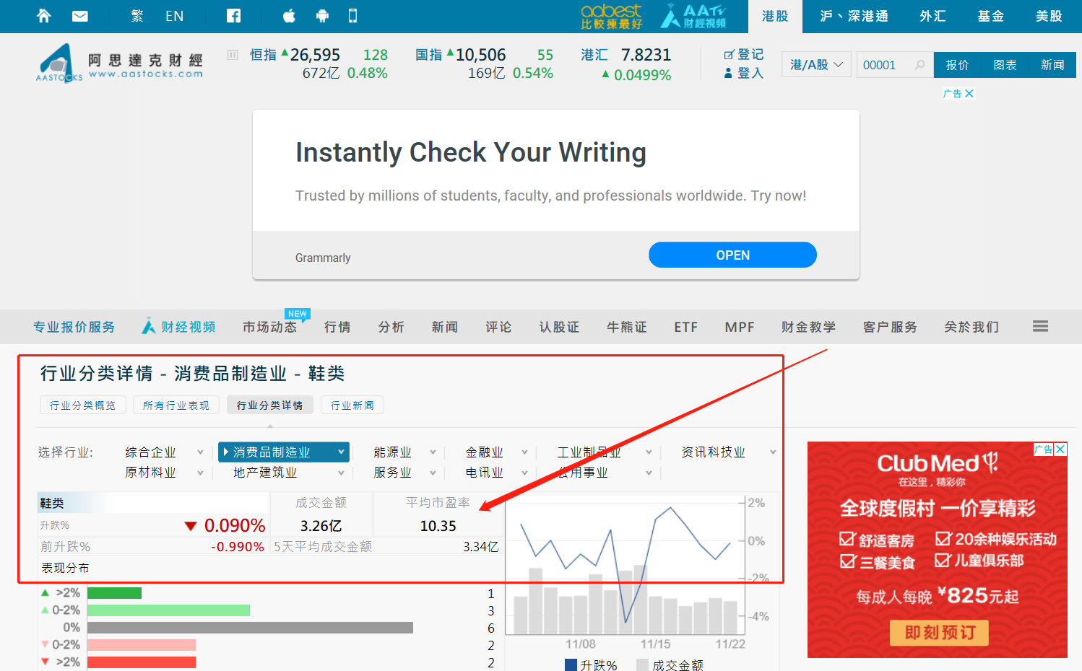      融资资金高，就是不怎么有名的公司上来要融个几十亿，股价定的也比较高，港股一般也就几毛几块。还有完全看不懂是什么业务的，不碰。

 如果你会看财报，港股财报里面的现金流量表、财务状况表、损益表，每年盈利都在增长，行业前景好空间大，那么基本面上还算可以。

 一些夕阳产业，日落西山了可以不去管它了，把有硬伤的避开了，至少我们就能少亏点。

 最后还有一个关键因素，港股大盘恒生指数的趋势，如果最近股市行情都不好，新股惯性破发，来一个破一个，好公司也破，差公司也破，你怎么分析都没用。熬过这一阵子，大盘反转了，随便啥烂股票也能涨。遇到港股黑暗阶段，没别的，咬牙坚持吧。